编号：0733-2022
不符合项报告
企业名称： | 珠海尚信科技有限公司 | 不符合报告编号： | 01
受审核部门: 技术部 陪同人员:孙永涛
不符合事实描述：
查技术部执行的标准GB/T 778.1～3-2007 《中华人民共和国国家标准（封闭管道中水流量的测量饮用冷水水表和热水水表）》标准为旧版本，未更新。
不符合认证审核准则条款号： GB/T19022-2003标准中6.2.1 条款 程序
不符合程度：主要不符合____；次要不符合 √ ；
审核员(签名) 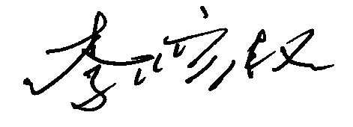 陪同人员(签名) 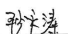
企业部门代表（签名） 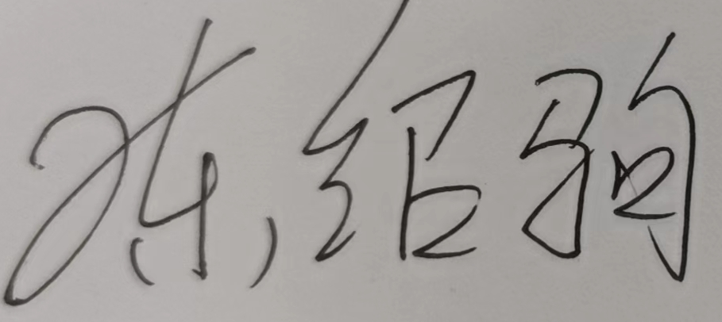
日期:2022年06月02日
纠正措施:
1、对GB/T 778.1～3-2007 《中华人民共和国国家标准（封闭管道中水流量的测量饮用冷水水表和热水水表）》标准进行查新，新标准为GB/T 778.1～3-2018 《中华人民共和国国家标准（封闭管道中水流量的测量饮用冷水水表和热水水表）》，对内容进行确认无误后使用；
- 对其他所用各类标准进行查新、梳理，加强管理；
3、并组织相关人员学习标准相应条款。
企业部门代表签名: 审核员签名:
纠正措施完成情况:
纠正措施已落实，验证有效。

审核组代表签名: 日期:2022年06月02日
可另附页

